СПб ГБСУСО «Дом-интернат для детей с отклонениями в умственном развитии № 4»  «Центр социального сопровождения детей-инвалидов с психофизическими нарушениями и их семей «ВМЕСТЕ»  ПРОКАТ ТСР  (безвозмездное временное пользование техническими средствами реабилитации)  для детей-инвалидов до 18 лет.  На основании рекомендаций медицинских учреждений или индивидуальной программы реабилитации и абилитации (ИПРА/ИПР).  БЕСПЛАТНО  За полной информацией можно обратиться в  «Центр «Вместе» по адресу:  Санкт-Петербург, г. Павловск,  ул. Елизаветинская, д. 9-15, каб. 179;  телефоны: 452-23-36 (доб. 138), 8-911-185-86-79  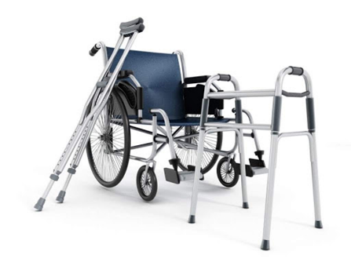  Часы приема:  понедельник – четверг  с 9.00 до 17.00;  пятница  с 9.00 до 16.00 | ПРОКАТ ТСР  Для оформления социальной услуги по предоставлению в безвозмездное временное пользование техническое средство реабилитации (ТСР) необходимо в «Центр «Вместе» предоставить следующие документы:  - Паспорт или иной документ, удостоверяющий личность представителя;  - Свидетельство и паспорт (при наличии) ребенка-инвалида;  - Индивидуальная программа реабилитации и абилитации (ИПРА) или справку из медицинского учреждения;  - Документ, удостоверяющий полномочия законного представителя  (представителя по доверенности).  На основании заявления оформляется Договор о предоставлении в безвозмездное временное пользование технических средств реабилитации (ТСР).  Справки по телефонам:  452-23-36 (доб. 138); 8-911-185-86-79

